港台为“台独”叫嚣须追究到底

[有理儿有面](javascript:void(0);)

**有理儿有面**

微信号 youli-youmian

功能介绍 你说是不是

2020-04-14[原文](https://mp.weixin.qq.com/s?__biz=Mzg3MjEyMTYyNg==&mid=2247490587&idx=2&sn=70a67600e138853e85e2e3a75691c41c&chksm=cef5486ef982c1781c1e02d3c107c06ebad0bb265fe2091bf9b2cc48272b7ccf98dd8b66df4c&scene=27#wechat_redirect&cpage=78) 发表于

收录于合集



本文作者：香港立法会议员 葛珮帆

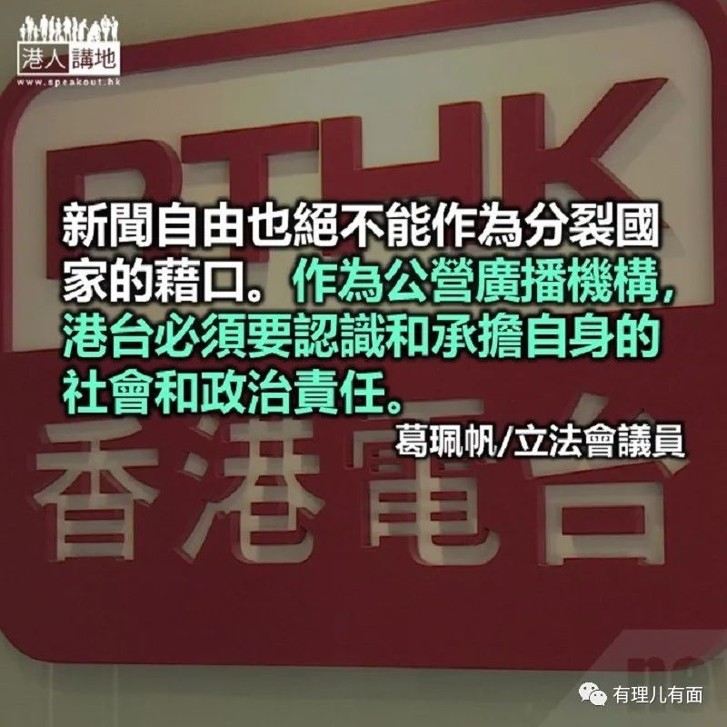

香港电台记者唐若韫在英文节目《脉搏》之中，透过视像方式访问世界卫生组织高级顾问艾尔沃德，其间问及世卫会否重新考虑接纳台湾成为会员，但对方多次回避后疑似直接挂线收场。商务及经济发展局局长邱腾华表示，记者的提问有违一个中国原则，更直斥广播处长梁家荣作为港台总编辑，必须对此负责。但港台节目制作人员工会和港台节目顾问团成员反指邱腾华“干预港台编辑自主”，“损害香港新闻自由”。  
  
众所周知，世卫成员国必须为主权国家，台湾是中国的一个地区，当然没有成为成员的资格。港台记者明知故问，藉访问世卫官员的机会，纠缠不休设置“台独”问题陷阱，处心积虑与“台独”势力遥相呼应，炒作台湾加入世卫的争议，摆明利用疫情反中乱港、为“台独”叫嚣。  
  
港台已有多次违反《香港电台约章》记录，如1999年安排台湾驻港代表宣扬“两国论”，鼓吹分裂国家；近日港台又播放纪录片《台湾故事》第三季，节目声称借人物故事，通过影像让观众发现不一样的台湾，实则含有大量分裂国家的政治宣传。其中有一集访问了台湾“行政院长”苏贞昌的女儿苏巧慧，为其进行政治宣传，趁机向港人塑造所谓“民主的憧憬”。港台最新被揭发渗透“台独”倾向的一集节目为“断交之后”，节目讲述非洲国家布基纳法索与台湾“断交”后，该国留学生在台湾学习生活的境况。在节目中，旁白竟用“两国的邦交”形容布基纳法索与中国台湾的关系。  
  
**公器私用替“台独”撑腰**港台毫无顾忌、自把自为，完全操控自己主持的节目，不仅反映出港台订立的《约章》已沦为一纸空文，而且反映有关当局对港台缺乏应有的监管。港台每年耗用纳税人十亿公帑运营，广大市民不能容忍港台与“台独”势力遥相呼应，亦不能容忍港台从论政节目到时事节目再到烽烟节目，全方位为黑暴吶喊助威，宣扬仇警、反中央、反政府信息。更令人不齿的是，港台节目收视率极低，审计署揭发其电视频道平均只有零点一点收视。港台节目不仅浪费香港纳税人血汗钱，而且还祸港乱中。

今次风波，港台不但死撑狡辩没有政治取态，没有违反“一国两制”和《约章》，港台工会甚至声大夹恶指邱腾华指控无理，以《约章》为名破坏《约章》，严重损害新闻自由和对广播处长政治施压云云。民主党主席胡志伟更要求邱腾华撤回相关言论及向港台道歉。  
  
《约章》清楚订明香港电台的公共目的及使命，当中包括培养市民对公民及国民身份的认同感，增加市民对“一国两制”的认识。港台记者的访问明显违背《约章》，其实质是挑衅“一国两制”，与“台独”沆瀣一气、狼狈为奸，果然，台湾陆委会就事件声称，台湾参与世界卫生组织是天经地义的事，云云。  
  
港台公然利用公帑进行破坏“一国两制”，特区政府应对港台作调查处理，邱腾华也有责任审慎制订机制，交代相关罚则，确保港台“有监察、有制衡”，杜绝港台运用公帑吃里扒外。笔者建议特区政府对民主党立法会议员及区议员“两‘独’合流”的行为作出严厉谴责，并作为立法会参选资格的重要考虑。

新闻自由也有底线，绝不能作为分裂国家的借口。作为公营广播机构，港台必须要认识和承担自身的社会和政治责任。笔者强烈要求港台必须认真处理有关节目的错误和管理层责任问题，向公众作出交代。笔者亦希望特区政府立下决心，追究到底，否则只会继续助长港台的歪风。







**关注公众号：**

**有理儿有面**

**理   性｜   揭   秘｜   探   讨**







### 精选留言

用户设置不下载评论